中國文化大學111年度高等教育深耕計畫成果報告書

A1-6-1 推動職涯路徑認知，落實就業導向規劃

活動日期：111年11月22日下午1：10-3：00

講者：吳照明

演講題目：我為什麼選擇珠寶業

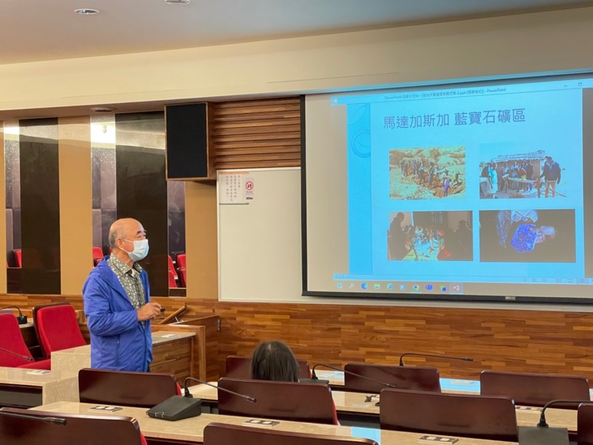這場講座我認為還蠻特別的，原來珠寶不只是我們在百貨公司所看到的如此光線亮麗，從中其實也有很多不為人知的血汗歷程，對講師來說一開始選擇踏入珠寶業，除了賺錢容易、利潤高以外，也有一些出國的機會更進一步增加專業知識及語言溝通能力。但事實上其實這也是一份蠻辛苦的工作，在出國期間並不是像我們認知上的去旅遊，而是需要到寶石礦區探勘。據大家所知其實礦坑大部分都蠻潮濕的，而且一次進去也需要數個小時，也是一個蠻消耗體力活的行業。

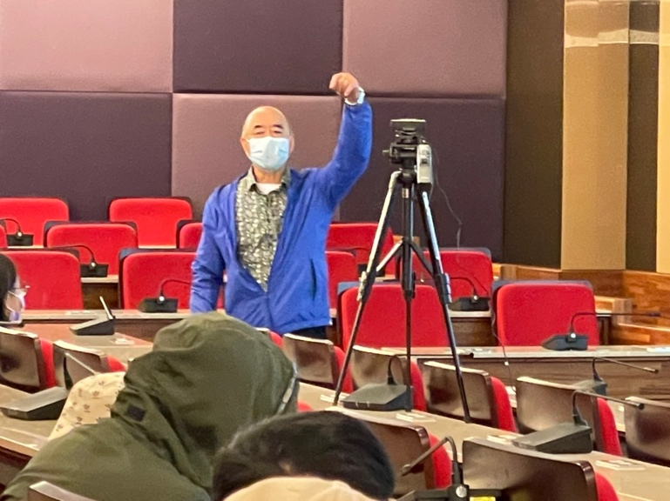在這個行業中，其實也是需要學「寶石學」，對於寶石需要有一定的認識，從最基本的寶石鑑定，寶石質量檢定，以及為寶石專業使用精密儀器操作都是並經的學習歷程。講師在這部分也取得了蠻多的證照，如「英國寶石學會FGA&DGA鑑定師」、「瑞士寶石學院Scientific Gemmology 証書」、「中華人民共和國 珠寶玉石質量檢驗師CGC證照」等，在這個過程中，運用各國寶石鑑定比賽不斷地去跳戰自己、檢視自我。

另外，在創業的過程中，其實也遇上了許多窘境，畢竟打從一開始的成本要價不斐，也必須要飛往世界各國尋找貨源，了解各地礦石及寶石的相關成本資訊，講師也提及到礦石在美國吐桑展的成本較低，利潤高；而寶石在主要分布於泰國尖竹汶府，另外像是緬甸、斯里蘭卡、馬達加斯佳、哥倫比亞等地，也都是主要寶石的貨源；然而創業後也必須有客源，寶石業主要的客源來自於集集到各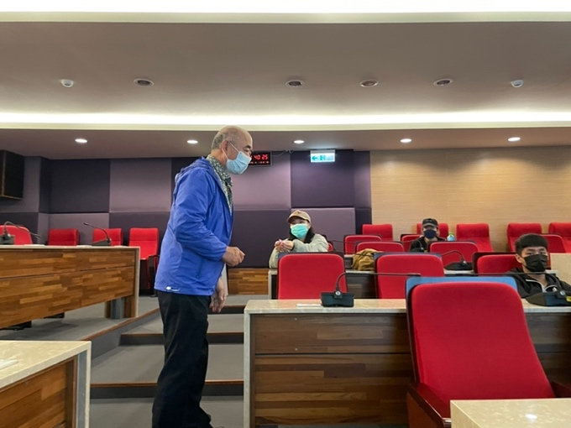國擺攤參展。

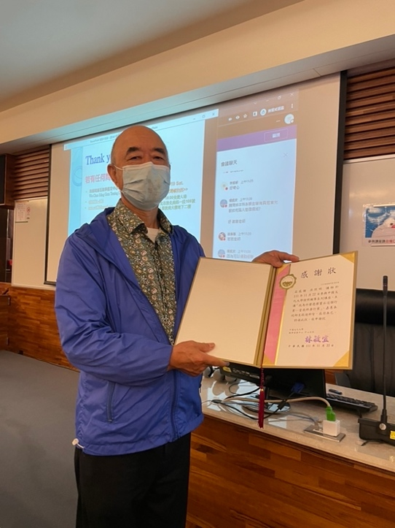對同學而言這場講座蠻新鮮的，畢竟能接觸到寶石業也是極少數的人，因此除了在課業外，我們必須要儘早定位自己的價值，堅持正確的觀念與態度，多元化的學習，嘗試不同的領域，加強自己的語言能力，並且大量投資自己透過進修的管道，使自己保有競爭力，這無論未來同學們踏入哪一個領域，都是人生必修的課程。